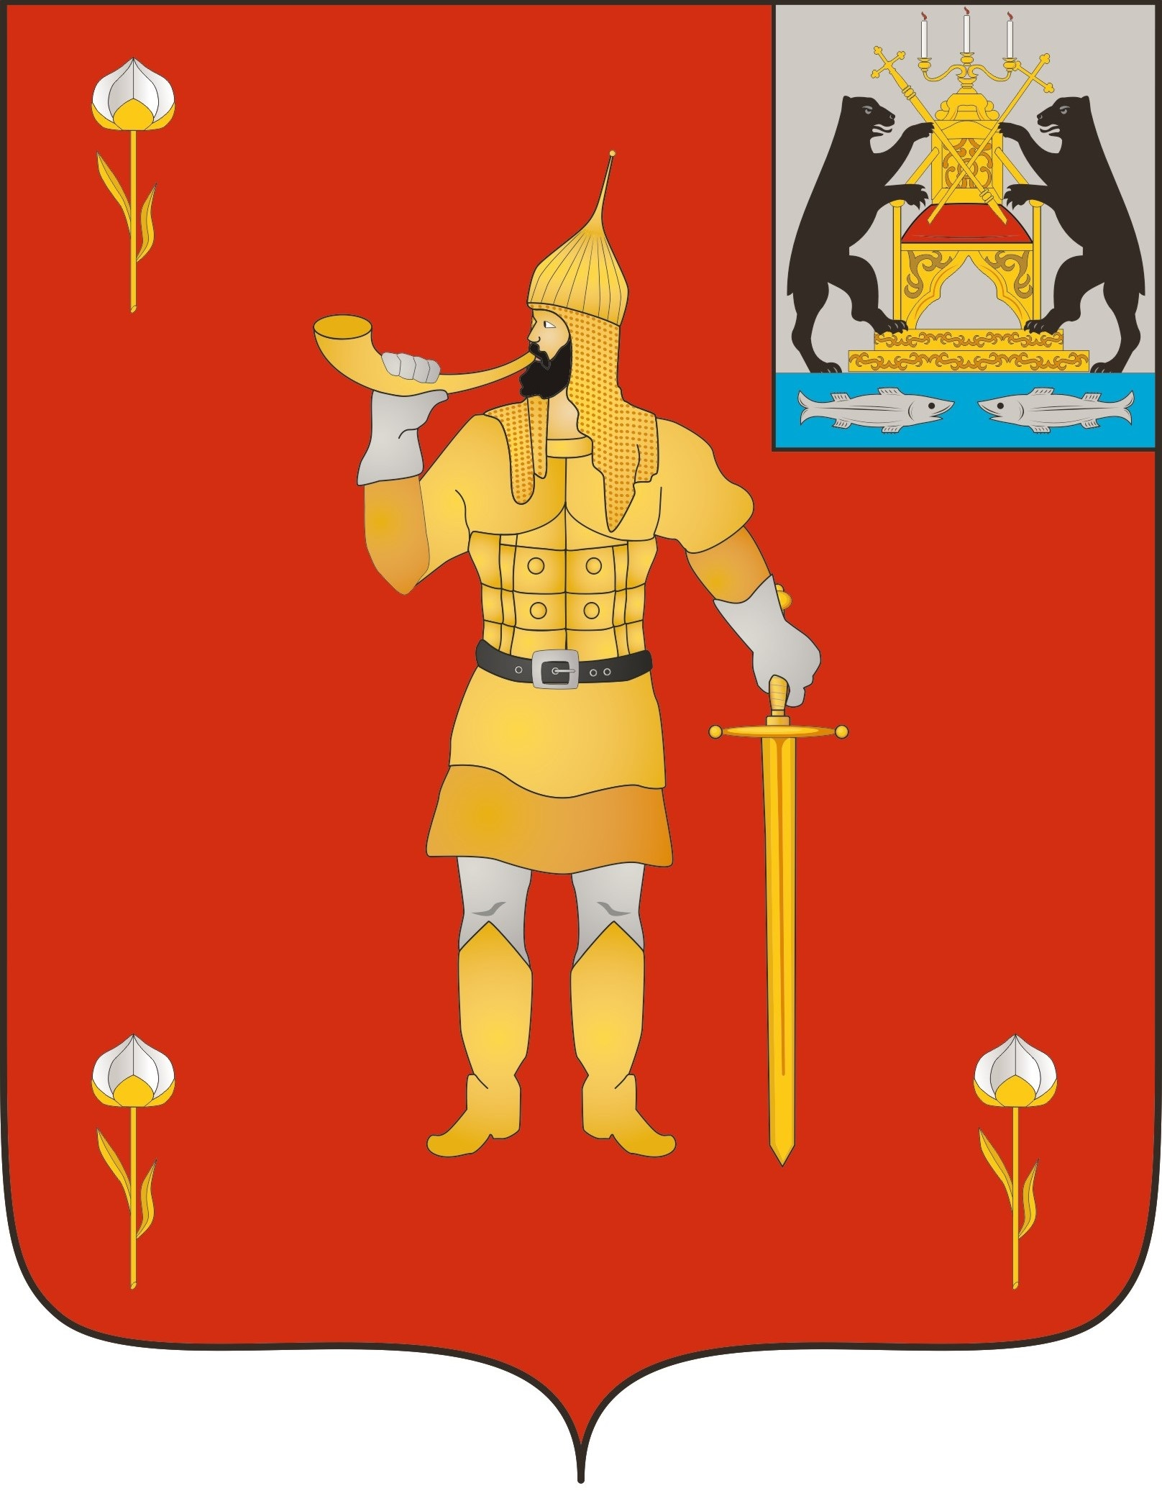 |  | ВОЛОТОВСКИЕ  ВЕДОМОСТИ
 | №10 от 04.05.2023 |  | муниципальная газета

Оповещение о начале общественных обсуждений
по предоставлению разрешения на условно разрешенный вид использования земельного участка
от 04 мая 2023 года

Проект, подлежащий рассмотрению на общественных обсуждениях «Постановление Администрации Волотовского муниципального округа «О предоставлении разрешения на условно разрешенный вид использования земельного участка или объекта капитального строительства»»

Информация о земельном участке, подлежащем рассмотрению на общественных обсуждениях или публичных слушаниях:
Земельный участок с кадастровым номером 53:04:0010303:68, расположенный по адресу: РФ, Новгородская область, Волотовский муниципальный округ, п. Волот, ул. Тани Ефремовой, з/у 2.
Порядок и срок проведения общественных обсуждений по проекту, подлежащему рассмотрению на общественных обсуждениях:
инициатор проведения общественных обсуждений: Администрация Волотовского муниципального округа;
дата оповещения жителей муниципального района: 04.05.2023 г.
срок проведения общественных обсуждений: с 10.05.2023 по 08.06.2023 г.;
участники общественных обсуждений: граждане, постоянно проживающие на территории Волотовского муниципального округа.

Место, дата открытия экспозиции проекта, подлежащего рассмотрению на общественных обсуждениях, о сроках проведения экспозиции, о днях и часах, в которые возможно посещение указанных экспозиции:
экспозиция организована в помещении Администрации Волотовского муниципального округа по адресу: Новгородская область, Волотовский район, п. Волот, ул. Комсомольская, д. 38;
дата и время открытия экспозиций: с 8-30 10 мая 2023 года;
срок проведения экспозиций: с 10.05.2023 по 08.06.2023г.
дни и часы, в которые возможно посещение указанных экспозиций: в период проведения общественных обсуждений, в рабочие дни (пн.-пт.), с 8-30 до 17-00.
В ходе работы экспозиции организовано консультирование посетителей экспозиции, распространение информационных материалов о проектах, подлежащих рассмотрению на общественных обсуждениях

Порядок, срок и форма внесения участниками общественных обсуждений или публичных слушаний предложений и замечаний, касающихся проекта, подлежащего рассмотрению на общественных обсуждениях или публичных слушаниях:
Предложения и замечания по проекту принимаются в срок до 17.00 часов 08.05.2023 года
- посредством официального сайта https://volotovskij-r49.gosweb.gosuslugi.ru/
2) в письменной форме в адрес организатора общественных обсуждений (Администрация Волотовского муниципального округа), по почтовому адресу: 175100, Новгородская область, Волотовский район, п. Волот, ул. Комсомольская, д. 38.
3) посредством записи в книге (журнале) учета посетителей экспозиции проекта, подлежащего рассмотрению на общественных обсуждениях.

Информация об официальном сайте, на котором будут размещены проект, подлежащий рассмотрению на общественных обсуждениях, и информационные материалы к нему:

(Главная - «Деятельность» - «Градостроительство» - «Документы»).

Председатель комиссии, Первый заместитель Главы Администрации С.В. Федоров

«Волотовские ведомости». Муниципальная газета №10 от 04.05.2023
Учредитель: Дума Волотовского муниципального округа
Утверждена решением Думы Волотовского муниципального округа 12.11.2020 № 32
Главный редактор: Глава муниципального округа А.И.Лыжов
Отпечатано в Администрации Волотовского муниципального округа (Новгородская обл., Волотовский район,
п.Волот, ул.Комсомольская, д.38, тел. 881662-61-086, e-mail: adm.volot@mail.ru; веб-сайт: волотовский-округ.рф)
Формат А4. Объем 34 п.л. Тираж 25 экз. Распространяется бесплатно.
Все выпуски газеты можно найти на официальном сайте Администрации Волотовского муниципального округа.

